中国园艺学会2019年学术年会酒店预订及交通指南
- 酒店预订规则
- 9月30日24点前致电酒店经理预订房间。
- 通过扫描支付宝二维码支付全额房费，并备注姓名、联系方式、入住日期、离店日期、房型。
- 付款后加入相应的QQ群。
预定弘润华夏大酒店的参会代表请加“中国园艺学会交流群”
（群号：759339266）；
预定丰乐园大酒店的参会代表请加“中国园艺学会交流二群”
（群号：609861233）；
预定五洲大酒店的参会代表请加“中国园艺学会交流三群”
（群号：768822937）。
- 修改群名片后请在群里上传订房支付凭证，同时@酒店经理。酒店经理回复后则为订房成功。
特别提示：
- 目前一些单位执行新的财务制度，规定需要刷公务卡或者对公转账才能获得费用报销，您可先行垫付房费，报到当天前台刷过公务卡后，酒店经理会立刻退还您垫支的房费。
- 因行程有变不能参会的代表请在各酒店规定时间前联系酒店取消预订并全额退款，否则不予退还房费。
弘润华夏大酒店10月10日24点前
丰乐园大酒店和五洲大酒店10月14日24点前

- 酒店信息
一、弘润华夏大酒店（河南省郑州市丰乐路北段96号）
（一）联系人
联系人：赵经理 15038108585
（二）支付宝收款码
（三）房型、价位
房型 | 价格 | 备注
1座：四星标间 | 350元/间/晚 | 酒店分1座、2座两幢楼，中间有联廊相接，1座已经挂四星，2座按准五星建造，房间均含双早。
1座：四星单间 | 350元/间/晚
2座：准五星标间 | 450元/间/晚
（四）客房照片
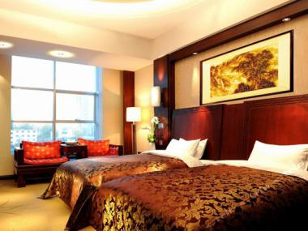
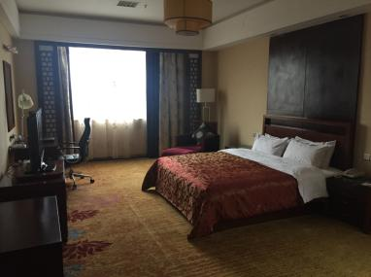
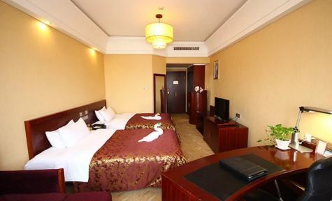

二、丰乐园大酒店（中国河南省郑州市南阳路北段）
（一）联系方式
联系人：郭经理 13783717710
（二）支付宝收款码
（三）房型、价位
房型 | 价格
普标 | 200元/间/晚
（四）客房照片
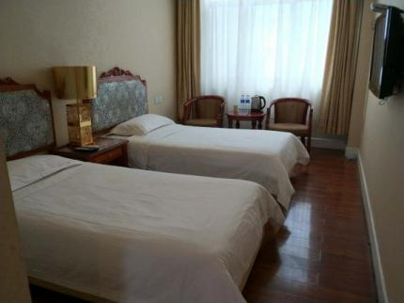
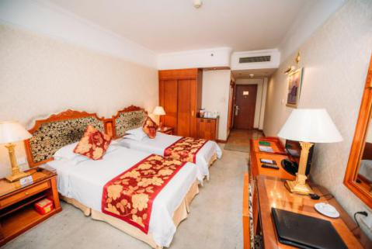
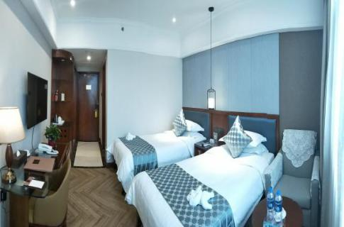

三、五洲大酒店（河南省郑州市金水区东风路38号）
（一）联系方式
联系人：刘经理 电话：13653838308
（二）支付宝收款码
（三）房型、价位
房型 | 价格 | 备注
标间（35㎡） | 350元/间/晚 | 房间均含双早
单间（35㎡） | 350元/间/晚
（四）客房照片
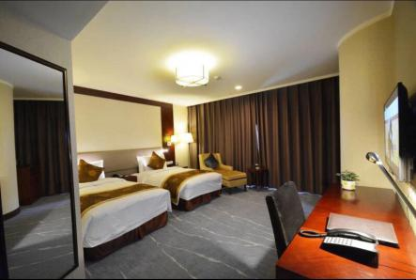
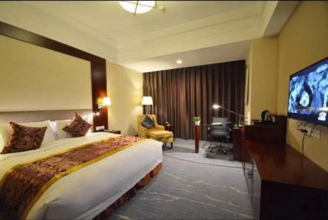
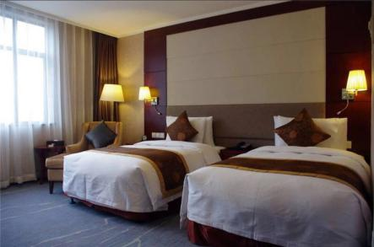

- 交通
一、酒店间
（一）弘润华夏大酒店—丰乐园大酒店（500米）
步行。（7分钟）
（二）弘润华夏大酒店—五洲大酒店（1.8公里）
1. 步行239米至丰乐路弘润路站，乘B37路或91路，天明路东风路站下车，步行116米即到。（23分钟）
2. 步行。（23分钟）

二、各酒店
（一）弘润华夏大酒店
1. 机场至弘润华夏大酒店（47公里）
（1）乘坐机场巴士2线，郑州大酒店站下车，步行190米至火车站，乘坐91路公交，丰乐路弘润路站下车，步行276米即到。（2小时14分钟）
（2）打车。（46分钟）
2. 郑州东站至弘润华夏大酒店（20公里）
（1）乘地铁1号线，紫荆山站下车，E口出，步行368米至紫荆山花园路站，乘b37路，丰乐路弘润路下车，步行177米即到。（1小时10分钟）
（2）打车。（27分钟）
3. 郑州站至弘润华夏大酒店（10公里）
（1）步行600米，火车站路上车，乘8路，南阳路刘寨站下车，步行688米即到。（55分钟）
（2）步行644米，火车站路上车，乘91路，丰乐路弘润路站下车，步行276米即到。（55分钟）
（3）打车。（10分钟）
（二）丰乐园大酒店
1. 机场至丰乐园大酒店（45公里）
（1）乘地铁2号线，关虎屯站（动物园）下车，A口出，步行376米至市动物园站，乘S108路，宋寨下车，步行152米即到。（1小时54分钟）
（2）乘机场大巴，火车站西广场下车，打车（17元左右）至酒店。（1小时20分钟）
（3）打车。（50分钟，120元左右）
2. 郑州东站至丰乐园大酒店（17公里）
（1）乘地铁1号线，紫荆山下车，换乘地铁2号线，关虎屯站（动物园）下车，A口出，步行376米至市动物园站，换乘S108路，宋寨下车，步行152米即到。（1小时10分钟）
（2）乘地铁1号线，紫荆山下车，步行206米至紫荆山路顺河路，换乘86路，宋寨下车，步行165米即到。（1小时5分钟）
（3）打车。（39分钟，30元左右）
3. 郑州火车站至丰乐园大酒店（8.5公里）
（1）乘91路或28路，丰乐路宋寨南街下车，步行135米即到。（55分钟）
（2）乘8路，南阳路张寨下车，向北100米路东。（45分钟）
（3）打车。（20分钟，17元左右）（建议从火车站西广场打车）
（三）五洲大酒店
1. 机场至五洲大酒店（52公里）
（1）乘机场巴士，郑州长途汽车中心站下车，换乘91路，丰乐路东风路站下车，步行646米即到。（2小时）
（2）乘机场巴士4线，民航大酒店下车，步行122米至金水路东明路站，乘919路，紫荆山金水路西下车，同站换乘86路，东风路天明路站下车，步行124米即到。（1小时46分钟）
（3）打车。（45分钟）
2. 郑州东站至五洲大酒店（15公里）
（1）乘地铁1号线，紫荆山站下车，E口出，步行388米至紫荆山花园路站，乘B32路，东风路天明路站下车，步行124米即到。（1小时）
（2）打车。（35分钟）
3. 火车站至五洲大酒店（8公里）
（1）乘91路，丰乐路东风路站下车，步行646米即到。（40分钟）
（2）乘41路（火车站西广场），东风路天明路站下车，步行107米即到。（50分钟）
（3）打车。（20分钟）

